**Информация к проекту решения:**

**1.5. Ильиных М. В.**

**Земельный участок:**

кадастровый номер **54:35:042530:8**;

местоположение:обл. Новосибирская, г. Новосибирск, **Калининский район**, ул. Малая Кавалерийская, дом 10;

площадь 542 кв.м.;(планшет 1846).

**Зонирование:** Зона застройки индивидуальными жилыми домами (Ж-6)

**Заявленные требования:** *в части уменьшения минимального отступа от границ земельного участка для индивидуального жилого дома с 3 м до 0 м с северной стороны в габаритах объекта капитального строительства*

**Обоснование согласно заявлению:** *в связи с тем, что размер и инженерно-геологические характеристики земельного участка являются неблагоприятными для застройки*

**Планируется: реконструкция индивидуального жилого дома**

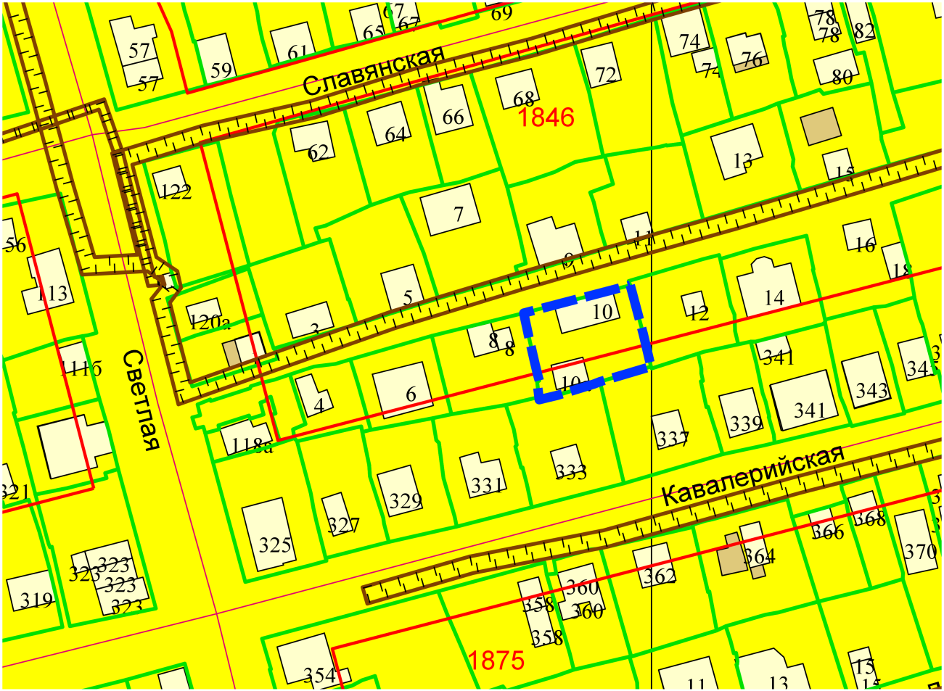

**0 м**

Приложения к заявлению: